Краевое государственное казенное учреждение «Организация, осуществляющая обучение, для детей-сирот и детей, оставшихся без попечения родителей «Детский дом №10»

Сценарий

социального практикума

«КАК НАКОРМИТЬ НЕХОЧУХУ?»

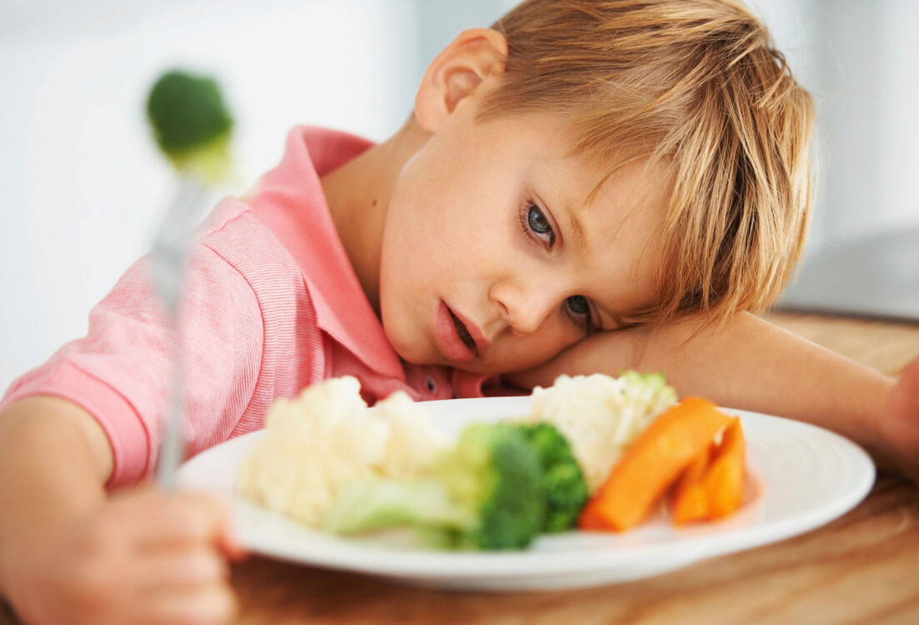

Составила: Сендирович Елена Геннадьевна,

Социальный педагог КГКУ Детский дом 10

г. Комсомольск-на-Амуре

2019 год.

ЦЕЛЬ:
Вооружить молодых родителей знаниями, навыками, необходимыми при организации питания своего ребенка.

ЗАДАЧИ:

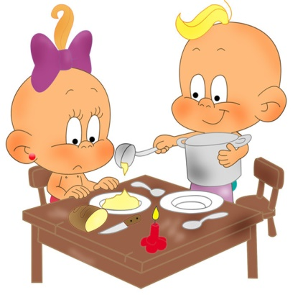
приобщить родителей к творческим способам активизации детского аппетита.

восполнить недостаток знаний о полноценном питании

ребенка;
-приобщить родителей к творческим способам активизации детского аппетита.

Ведущий: Детей, которые сегодня едят все, что им дают, днем с огнем не сыщешь. Для многих родителей накормить капризное чадо – настоящая проблема. Как ее решить? Послушайте , что расскажет врач.

ОШИБКИ, КОТОРЫЕ ДОПУСКАЮТ РОДИТЕЛИ

Некоторые родители, не выдержав, прибегают к военной хитрости: включают во время обеда телевизор или показывают ребенку мультики по компьютеру. Увлеченный сюжетом, малыш автоматически открывает рот и таки съедает все, что в него впихивают. Цель достигнута, ура! Но, увы, не все так радужно. Ведь еда перед экраном очень вредна.

ПОЧЕМУ?

потому что во время просмотра малыш не может контролировать свой аппетит и, как правило, съедает больше, чем ему нужно. А это – прямой путь к лишнему весу.
1.

следя за интересной историей, дети «забывают» жевать и стараются быстрее проглотить пищу, что ведет к плохому пищеварению и заболеваниям желудочно-кишечного тракта
2.

Врач: Но в арсенале у родителей есть еще ухищрения. Не хочет малыш есть обычный суп или овощное рагу, тогда они кидают в стряпню бульонный кубик – и простое блюдо в мгновение ока превращается в ароматное чудо. Что же это за секрет? Да просто усилитель вкуса. Во многих современных продуктах, особенно в фастфуде, содержатся соли глутаминовой кислоты – глутаматы (Е-621). Кстати, именно поэтому свежие продукты обладают наиболее ярким вкусом и запахом. Но по мере хранения и кулинарной обработки количество этой аминокислоты уменьшается. Соответственно, добавление глутаматов возвращает готовым продуктам их утраченный в процессе производства вкус..
Многие дети, раз попробовав суп из пакетика с усилителем вкуса, воротят нос от домашнего борща и простого куриного бульона. Поэтому лучше им «усиленную» пищу не пробовать вовсе.
СЕКРЕТЫ АППЕТИТА

- Соблюдайте режим кормления. Кормите чадо каждые 3,5–4 часа.
- Не давайте ребенку в перерывах между едой ничего, кроме обычной воды.
- Сладости и фрукты можно давать только после еды.
- Соблюдайте ритуал приема пищи. У малыша должно быть свое место за столом, своя посуда.
- Не сажайте за стол возбужденного малыша. После активных игр почитайте 10 минут книжку, прежде чем приступать к еде.
- Чтобы возбудить аппетит, перед трапезой ребенку можно дать небольшое количество легкого овощного салата или квашеной капусты. Или соленый огурец.
- Детям с плохим аппетитом требуется максимально разнообразная пища. Как правило, дети не любят долго жевать, поэтому старайтесь готовить более жидкие супы и каши, а вместо мяса чаще давайте котлеты.
- Готовьте вместе: еда, приготовленная своими руками, всегда вкуснее.
- Малоежкам необходимы физическая активность и свежий воздух.

ПСИХОЛОГИЧЕСКИЕ ХИТРОСТИ

Есть маленькие хитрости, которые учитывают психологию детей.
- Несколько дней подряд кормите на завтрак всех членов семьи, допустим, кашей, а ребенку давайте что-то другое. При этом скажите, что эта каша только для взрослых, дадим тебе, когда ты вырастешь. Ребенку наверняка захочется попробовать вкус «взрослой» жизни.
- Вместо того чтобы впихивать в ребенка нелюбимый, но полезный продукт, замаскируйте его в еду, которую он ест охотно. Допустим, немного брокколи или творога спрячьте в кашу, крупу – в суп. Скорее всего, малыш не заметит подмены, а польза от такого «обмана» будет достигнута.
- Если в семье несколько детей, попробуйте устроить соревнование: у кого раньше покажется картинка на дне тарелки, тот получит приз (конфету, например).

Ведущий: А сейчас я предлагаю приступить к практической работе, причем зовем сюда наших малышей, которые будут главными помощниками.

ЗАДАНИЕ №1 | ЗАДАНИЕ №2 | ЗАДАНИЕ №3
«Приготовление завтрака на основе гречневой каши».  Ребята раскладывают по тарелкам заранее сваренную гречневую кашу в виде круга. После чего украшают кашу следующим образом. Треугольные ушки из колбасы, носик из оливок, усики из лука. | сладкое «Кот и мыши». На основе вафельного коржа выкладываются котики и мышки из зефира. | десерт «Африка». Создается образ пальмы из бананов и мандаринов.

Ведущий : Наше занятие мы закончим приятным моментом – приглашаем всех к столу и малышей и вас, дорогие родители! Желаем нашим Нехочухам приятного аппетита.
